**宽带图传模组、中继及平台技术需求文档V1.0**

# 1.功能特性

|  |  |  |  |
| --- | --- | --- | --- |
| **名称** | **具体规格** | **备注** | |
| **物理特性** | | | |
| 尺寸 | 30*55mm（宽x 长） | 宽度不可增加，长度尽可能缩小 | |
| 重量 | --- |  | |
| 工作温度 | -20 ～ 75℃ |  | |
| 存储温度 | -40 ～ 85℃ |  | |
| 湿度 | 0% ～ 95%无凝结 |  | |
| 冲击、震动 | SAE J1455 |  | |
| **系统** | | | |
| CPU | TD |  | |
| Flash | TD |  | |
| RAM | TD |  | |
| 摄像头 | 1080P，自动对焦 |  | |
| **电气特性** | | | |
| 工作电压 | TD | TD | |
| 工作平均功耗 | TD | TD | |
| 待机功耗 | TD | TD | |
| **物理接口** | | | |
| 电源供电 | 电源输入，支持V+、V-反接；Vin=5V，2A |  | |
| 物理按键 | 拍照按键 |  | |
| 物理按键 | 复位按键，长按擦除（10s），短按复位 |  | |
| 物联按键 | 开关机按键，（拨动开关） |  | |
| **软件需求** | | | |
| 1. | 开机自动处于拍照模式，云平台可实时展示各节点视频流。 | **平台侧可采用九宫格或者列表形式** | |
| 2. | 本地按拍照键，拍照数据可实时传输到云平台保存，断电续传 |  | |
| 3. | 云平台可远程对焦，拍照。 |  | |
| 4. | 云平台具有视频录像功能，录像保存时间不小于30天。 |  | |
| 5. | 云平台支持私有化部署，提供可集成到第三方平台的API接口，设备的增删改查，视频流的转发等功能。 |  | |
| **通讯需求** | | | |
| 通讯距离 | 单节点通讯距离1000米 | |  |
| 组网要求 | 支持中继组网 | |  |
| 节点数量 | 单网关接入8个终端 | |  |
| 射频芯片 | AR8030 合肥酷芯微，频段范围150MHz~7GHz | | 多频点跳频 |
| 并且可以在 Sub 1G、2.4G、5.8G/6～7G三个频段之间实时切换。 | | | |

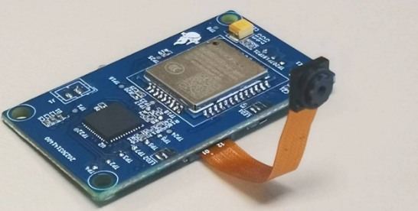

产品类似上图

# 2.场景介绍

场景一：实时视频监控

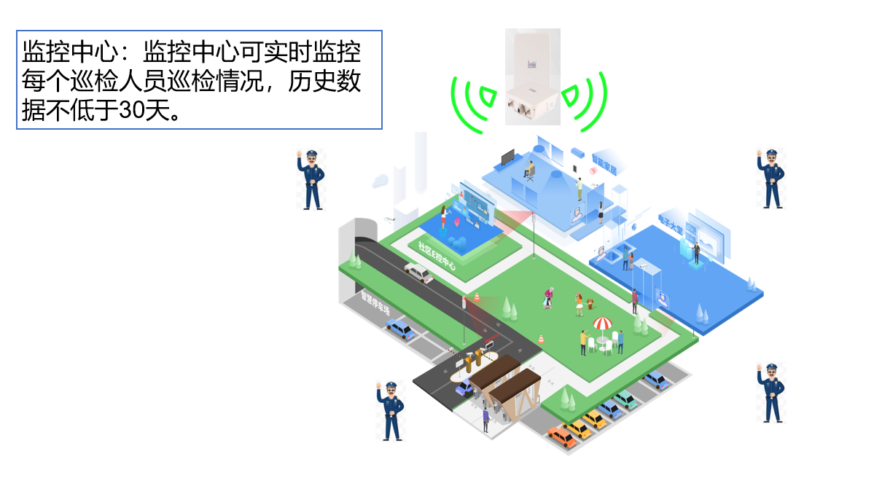

场景二：执法结果记录上传

